Sorun

Günün çeşitli zamanlarında duraklarda bekleyen kişi sayısında ani artış veya durağanlık görülebiliyor. Bu sebep ile duraklardan geçen otobüs sayısı gereğinden az olup kullanıcıları mağdur edebiliyor veya otobüs sayısı gereğinden fazla olup boş bir şekilde seferi bitiyor. Buda yakıtta israfa sebep oluyor.

Çözüm

Yukarıda belirtilen sorunun asıl sebebi otobüs geçiş saatlerinin dinamikler hesaba katılmadan aylar önce planlanmış olması.

Örneğin bir otobüs durağının yanına çalışan sayısı fazla olan bir iş yeri açılıyor. Bundan dolayı her iş çıkış saatlerinde kalabalık olabiliyor. Fakat o duraktaki otobüs saatleri iş yeri açılmadan çok daha önce belirlenmiş. Burada saatlerin dinamikleştirilmesi gerekmekte

Yöntem

Durakları dinamikleştirmek için duraklara yüz tanımlama teknolojisi olan kameralar yerleştirilecek. Kameralar o an duraktaki yüz sayılarını belirleyecek. Sayıları merkez bilgisayara aktaracak. Merkez bilgisayar ise terminale kaç dakikada bir araç hareket ettirmesini iletecek.

Örnek;

**Saat 09:00 Ve Kişi Sayısı 4**

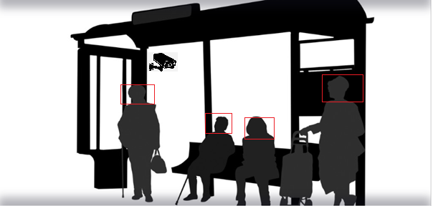



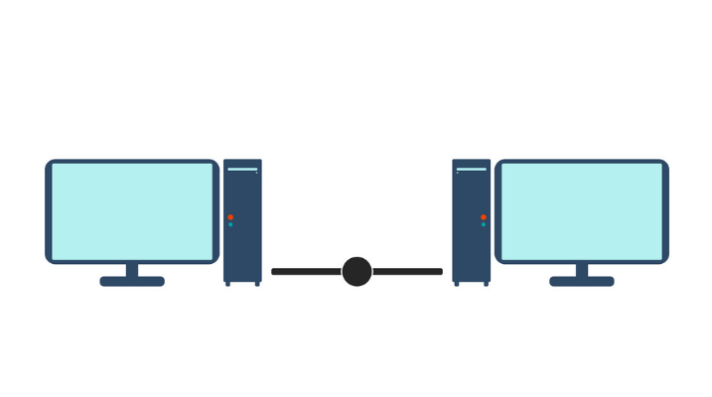

**15 Dakikada Bir Araç Harekete Geçsin**



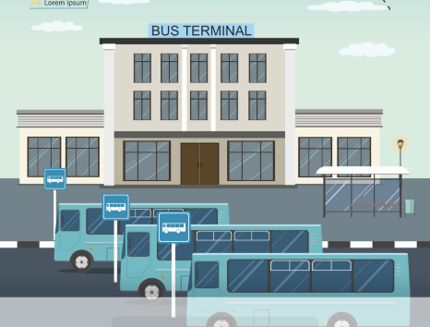

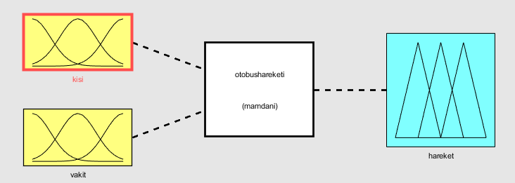

Giriş

**1-Vakit**

Vakit kullanıcıların bekleme toleransına göre belirlenmiştir. Örnek verirsek sabah işe giden birinin geç kalmaya toleransı yoktur fakat gece arkadaşları ile buluşan birinin gece eve dönmesi için bekleme toleransı vardır.

|  |  |
| --- | --- |
| Giriş | Aralıklar |
| Sabah | 05.00-11.00 |
| Öğle | 10.00-16.00 |
| Akşam | 15.00-21.00 |
| Gece | 20.00-24.00 |

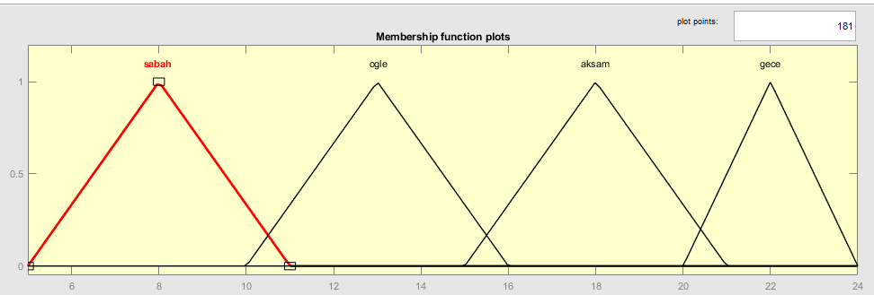

**2-Kişi Sayısı**

Kişi Sayısı en belirleyici faktördür. Kişi sayısı ne kadar fazla ise o an gelen otobüste yer sorunu ve sonraki otobüsü bekleme problemi karşımıza çıkar.

|  |  |
| --- | --- |
| Giriş | Aralıklar |
| Az | 0-5 kişi |
| Orta | 3-8 kişi |
| Çok | 7-12 kişi |
| Aşırı | 10-30 kişi |

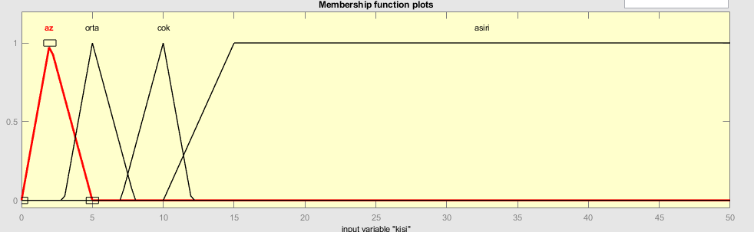

Kurallar

Bu girişlere göre önümüze efektif 16 kural çıkmakta bu kurallar;

|  |  |
| --- | --- |
| Kişi az ve vakit sabah ise | Kişi çok ve vakit akşam ise |
| Kişi az ve vakit öğle ise | Kişi çok ve vakit akşam ise |
| Kişi az ve vakit akşam ise | Kişi çok ve vakit akşam ise |
| Kişi az ve vakit gece ise | Kişi çok ve vakit akşam ise |
| Kişi orta ve vakit sabah ise | Kişi aşırı ve vakit gece ise |
| Kişi orta ve vakit öğle ise | Kişi aşırı ve vakit gece ise |
| Kişi orta ve vakit akşam ise | Kişi aşırı ve vakit gece ise |
| Kişi orta ve vakit gece ise | Kişi aşırı ve vakit gece ise |

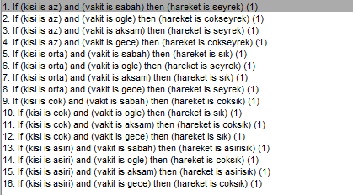

Çıkış

Çıkış olarak ise gerekli mercie emir niteliğinde sonuç belirtir. Her bir aracın kaçta kalkacağını bulur ve sıkışıklık geç kalma gibi problemlere çözüm olur

|  |  |
| --- | --- |
| Çıkış | Aralıklar |
| Çok Seyrek | 30-45 |
| Seyrek | 20-35 |
| Sık | 10-25 |
| Çok Sık | 0-15 |

|  |  |  |  |  |
| --- | --- | --- | --- | --- |
| Vakit  Kişi | Sabah | Öğle | Akşam | Gece |
| Az | seyrek | Çok seyrek | Seyrek | Çok seyrek |
| Orta | Sık | Seyrek | Sık | Seyrek |
| Çok | Çok Sık | sık | Çok sık | sık |
| Aşırı | Aşırı sık | Çok sık | Aşırı sık | Çok sık |

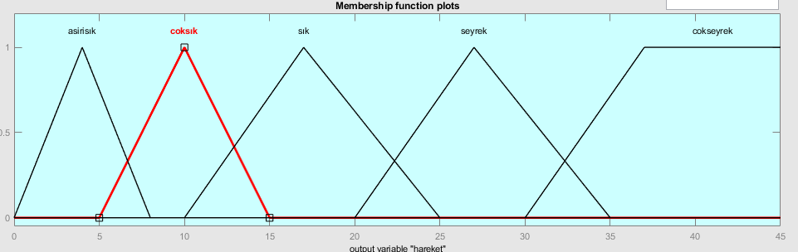

Örnek

Bir durakta saat 08.30 da 12 kişi beklemektedir. Bu verilere göre otobüs terminalinden kaç dakikada bir otobüs kalkması gerekmektedir.

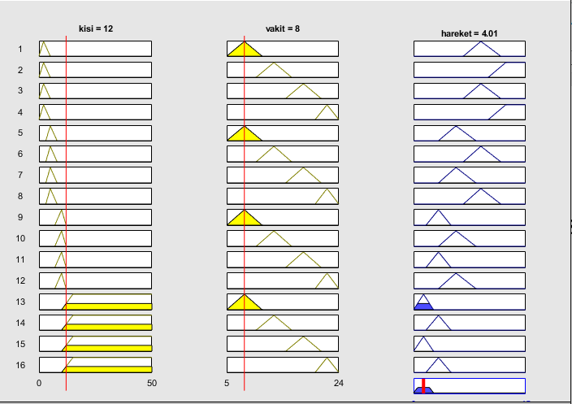

Örnek

Bir durakta saat 23.15 te 3 kişi beklemektedir. Bu verilere göre otobüs terminalinden kaç dakikada bir otobüs kalkması gerekmektedir?

